DEMONS WHIP - NOVO - UI
IMAGE TEXTURE • Volume 1 de 1

Assets neste volume: 1
Origem: NOVO
Gerado em: 2026-08-17T19:04:54+00:00

NOV-004368 • stonebuild
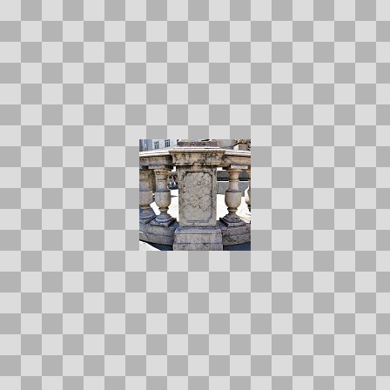
Origem: Asset novo
Pack/Fonte: PS1 Dark Fantasy Horror Game Assets (by Stark Crafts)
Categoria: UI / Ps1 Forestasset
Arquivo: stonebuild.JPG
Caminho: 00_Packs_Raw/PS1 Dark Fantasy Horror Game Assets (by Stark Crafts)/PS1_ForestAsset/stonebuild.JPG
Formato: JPG
Tamanho: 73.09 KB
Status técnico: OK
Licença: MISSING_REVIEW_REQUIRED — sem evidência localizada
Papel da textura: unspecified
Resolução: 128 × 128 px
Modo / canais / alpha: RGB / 3 / Não
Power-of-two: Sim
Memória decodificada estimada: 48.00 KB
Alertas: Licença/fonte não localizada automaticamente; revisão legal necessária.

